UFOP – ICEB – DECOM BCC722 – Programação de Sistemas em Tempo Real
Prof. Charles Garrocho LISTA DE EXERCÍCIOS

Aluno: Seu Nome Completo...

Deadlock

- Liste três exemplos de deadlocks não relacionados a um ambiente de computação.
Resposta...

- É possível haver um deadlock envolvendo apenas um processo? Explique sua resposta.
Resposta...

- Considere um sistema composto de quatro recursos do mesmo tipo compartilhados por três processos, cada um deles necessitando de no máximo dois recursos. Mostre que o sistema é livre de deadlock.
Resposta...

- Considere o deadlock de tráfego indicado na figura abaixo:

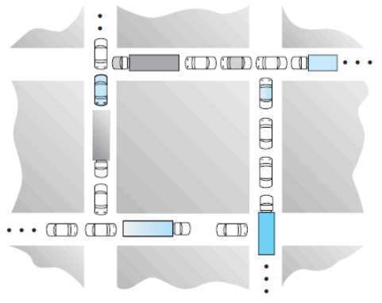

a) Mostre que as quatros condições para o deadlock de fato estão presentes nesse exemplo.
Resposta...

b) Apresente uma regra simples que evite deadlock nesse sistema.
Resposta...

Obs. 1: Deixe cada resposta debaixo de cada pergunta. Veja na bibliografia outros exercícios.
Obs. 2: Salvar em formato PDF com seu nome e sobrenome. Por ex. : charles-garrocho.pdf
Obs. 3: Enviar para o e-mail: ctgarrocho@gmail.com até o dia 08/11/2014.
Obs. 4: Assunto do Email: [Programação de Sistemas em Tempo Real] Lista 5 – Nome Sobrenome

